Смешанное обучение
Сейчас целесообразно говорить о возрастающей роли технологии смешанного обучения, которая подразумевает интеграцию электронного обучения и дистанционных образовательных технологий в традиционную классно-урочную систему. Учеба в классе, лицом к лицу с учителем, сочетается с электронным обучением, дает возможность воспользоваться плюсами электронного обучения, но и избежать его недостатков. Смешиваем классическое образование с учителем и образование цифровое, предполагающее деятельностное активное участие ребенка в учебном процессе. Смешанное обучение (англ. «Blended Learning») – это сочетание традиционных форм аудиторного обучения с элементами электронного обучения, в котором используются специальные информационные технологии. Учебный процесс при смешанном обучении представляет собой последовательность фаз традиционного и электронного обучения, которые чередуются во времени и могут осуществляться как синхронном, так и асинхронном режимах, а также самостоятельной работы обучающихся.
Таким образом, смешанное обучение складывается из:
- традиционного прямого личного взаимодействия участников образовательных отношений;
- интерактивного взаимодействия, опосредованного компьютерными телекоммуникационными технологиями и электронными информационно-образовательными онлайн ресурсами;
- самообразования обучающихся.
Объем и сочетание названных компонентов зависит от объективных и специфических для данной образовательной организации (ОО) характеристик конкретной образовательной деятельности. Так, например, доля компонента «Самообразование» зависит объективно от возраста и личностных качеств обучающегося, уровня образования и одновременно определяется спецификой образовательной концепции ОО.

Плюсы смешанного обучения:
- расширение образовательных возможностей учащихся за счет доступности и гибкости образования;
- стимулирование формирования активной позиции ученика;
- трансформация, актуализация стиля преподавания;
- индивидуализация и персонализация образовательной деятельности.
На сегодняшний день педагоги выделяют ряд трудностей, с которыми сталкиваются при переходе на смешанное обучение:
- технические проблемы: отсутствие технических устройств, затруднения доступа к интернету, страх использования технических устройств;
- методические проблемы: недостаточность практических наработок, неумение трансформировать учебное содержание предмета в цифровое представление, сложности с организацией деятельности учеников, значительные трудозатраты при подготовке .
С начала 90-х годов XX-века происходило становление этой технологии, эволюционировал и сам термин «смешанное обучение». Приведем определение, которое является достаточно распространенным и общепринятым: «Смешанное обучение – это образовательный подход, совмещающий обучение с участием учителя (лицом к лицу) с онлайн-обучением и предполагающий элементы самостоятельного контроля учеником пути, времени, места и темпа обучения, а также интеграцию опыта обучения с учителем онлайн».
Существуют десятки моделей с различной степенью «онлайновости» и степенью участия учителя и обучающихся, как в условиях классно-урочной системы, так и полностью дистанционных формах. Выделим и кратко опишем, наиболее часто используемые и популярные в образовательных организациях, модели смешанного обучения: поддержка учебного процесса, «перевернутый» класс, ротация станций, творческая лаборатория, гибкое обучение.

1. Поддержка учебного процесса
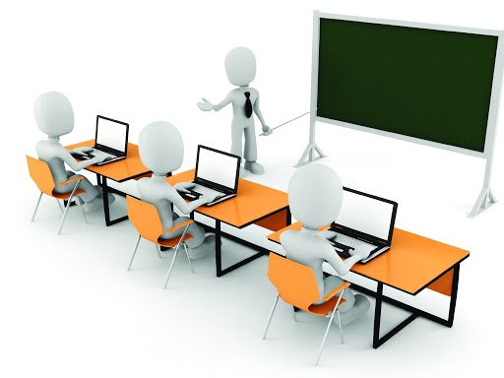
Компьютерные технологии используются как одно из средств обучения на уроке (занятии), наряду с учебником, печатными пособиями, проекционным и интерактивным оборудованием. Компьютерные технологии используются для предъявления учебного материала, усиления наглядности, закрепления, контроля, оценки, решения практических, исследовательских, творческих задач.
Рабочее место учителя должно быть оборудовано компьютером, проекционной техникой, выходом в сеть Интернет. Могут привлекаться к работе в классе индивидуальные устройства учеников, мобильный класс.
Для данной модели обучения характерно чередование компонентов обычного и электронного обучения. Учебное занятие может проходить в обычном классе, а также иметь продолжение в онлайне в качестве домашней работы.
Очень важна организация самостоятельной онлайн работы ученика, где он может контролировать свои темп, уровень сложности и время обучения.
Важно использовать возможности технологий там, где это действительно эффективно, что помогает продуктивно организовывать деятельность детей на уроке (так и в ходе домашней онлайн работы) и достичь планируемых результатов.
Эта модель относится к традиционным практикам организации учебного процесса со школьниками, уже несколько десятков лет, меняется лишь технологическая и ресурсная база образовательного процесса.

2. «Перевернутый класс»
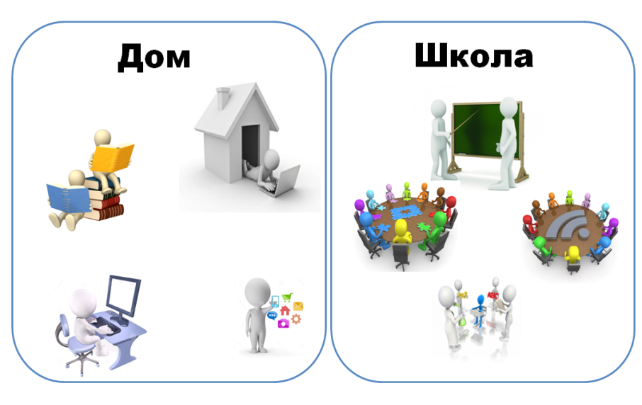
Модель предполагает предварительное знакомство обучающихся с теоретическими основами темы до урока. Освоение нового материала происходит в самостоятельной домашней работе ученика на основе электронных ресурсов, а отработка и закрепление – на уроке в классе. Рабочее место учителя должно быть оборудовано компьютером, проекционной техникой, выходом в сеть Интернет. Могут привлекаться к работе индивидуальные устройства учеников (например: планшеты), мобильный класс.
По этой модели проводятся уроки практической направленности, а также уроки, где теоретический материал знаком и прост для обучающихся. На уроке же отрабатываются наиболее сложные моменты. Обязательное условие использования данной модели - наличие у обучающихся домашнего ПК с выходом в сеть Интернет.
Для данной модели обучения характерно чередование компонентов очного (урочного) и дистанционного (электронного) обучения. При этом реализация электронного обучения осуществляется вне школы: учитель предоставляет доступ к электронным образовательным ресурсам для предварительной теоретической подготовки дома. На учебном занятии организуется практическая деятельность. При работе по этой модели возрастает доля ответственности самого обучающегося, стимулируется развитие его личностных характеристик (активность, ответственность, инициативность) и метапредметных навыков (самоорганизация, управление временными ресурсами).

3. Ротация станций (или смена рабочих зон)
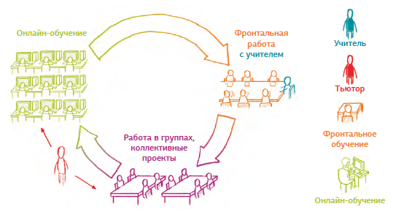
Класс делится на 3 группы, которые перемещаются во время одного урока по зонам.
- Зона работы с учителем. Ее цель – получение учениками обратной связи от учителя;
- Зона онлайн-работы с компьютером (ноутбуком, планшетом). Ее цель – создать условия для развития навыков самостоятельной работы, личной ответственности, самоорганизации, то есть дать возможность школьнику научиться учиться самостоятельно;
- Зона совместного очного обучения в малых группах. Ее цель – создание условий для применения знаний и навыков в практических ситуациях, развитие коммуникативных компетенций и получение обратной связи от одноклассников.
Время работы на каждой станции: 8-12 минут. Переходы и инструктажи 2-4 минуты. Станций может быть 2 и 4.

4. Творческая лаборатория
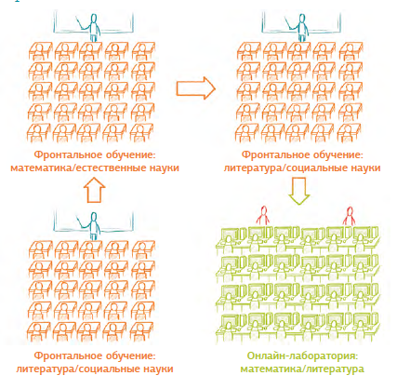
Модель подразумевает работу с определенном контингентом обучающихся в компьютерной классе (информационном центре) при подготовке к конкурсам, олимпиадам, для выполнения проектных заданий и проведения исследований, оформлению их результатов. В классе присутствует учитель (ассистент или тьютор), который координирует работу. Каждый из учеников (или группа учеников) может работать на своем материале и в своем темпе. Школьники могут быть разных возрастов и способностей, которые преследуют разные учебные цели, даже относящиеся к разным предметам.

5. Гибкое обучение
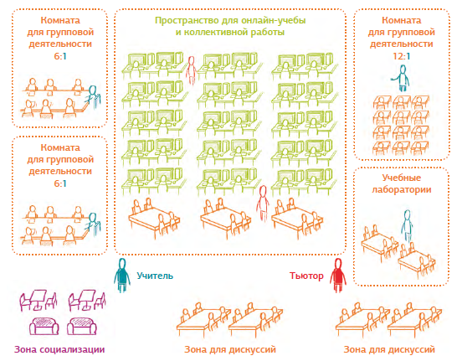
Модель подразумевает работу с учениками по устранению, какого-либо дефицита (проблемы). У каждого ученика в классе должен быть в распоряжении компьютер (ноутбук или планшет) с помощью которого он выполняет онлайн-задания. Должно быть несколько рабочих зон (зона работы с учителем, зона работы в малых группах, зона онлайн-обучения, зона самостоятельной работы и др.). Может быть даже зона социализации, в которой дети размещаются на диванчиках, пуфах.
У каждого ученика есть гибкий график работы, изменяемый в зависимости от необходимости. Основная идея этой модели состоит в том, что ученикам не ограничивают количество времени на тот или иной вид учебной деятельности в определенной зоне, также ученик может за один урок (занятие) не посетить тут или иную зону работы. В классе присутствует учитель (ассистент или тьютор), который координирует работу. Каждый из учеников может работать на своем материале и в своем темпе, может свободно перемещаться из зоны в зону. Эта модель подходит для индивидуализации и дифференциации обучения, для учеников с разными образовательными способностями и потребностями.

Главная идея смешанного обучения не в том, что часть учебы происходит онлайн (как на уроке, так и в ходе домашней самостоятельной работы), а в том, что у учащегося появляется возможность (и обязанность) самому контролировать свои темп, время и место обучения. Суть в том, что у ребенка появляется возможность самому решать, как, когда, где и с какой скоростью учиться. Всё это встроено в определение смешанного обучения. И как подчеркивает Н.В. Андреева: «что, если полностью реализовать процесс обучения через IT-технологии, но убрать этот компонент (возможность ребёнка выбирать путь, время, место и темп), мы получим прекрасное использование технологий, но на выходе система образования сформирует человека, неспособного к принятию решений, осознанному выбору и творчеству».
Безусловно, что при реализации смешанного обучения у учеников происходит формирование и развитие «мягких» навыков: коммуникации, кооперации, критического мышления, креативности, самоорганизация, умения учиться и др.

Организационно-технические решения реализации обучения
При построении онлайн-среды для осуществления различных моделей смешанного обучения могут использоваться самые разные организационно-технические решения:
- урок в компьютерном классе (12-15 персональных компьютеров),
- урок в информационно-образовательном центре школы (несколько рабочих мест, сеть WiFi),
- «1 ученик: 1 компьютер» (использование мобильного класса),
- BYOD (обучение с использованием мобильных устройств: телефонов и планшетов),
- «дистанционный урок» (в режиме онлайн),
- «учебный проект»,
- «урок вне классной комнаты» (в формате игры, квеста, геокешинга, фотоохоты, экскурсии, хакатона и пр.),
- самостоятельная домашняя работа ученика и др.
Используя ту или иную модель смешанного обучения:
- Не стоит ожидать мгновенных результатов;
- Важно уметь организовать обучающихся на определенную модель работы;
- Не каждая учебная тема подходит для реализации ее в технологии смешанного обучения и ДОТ;
- Важен период научения учеников для работы по определенной модели и выстраивания новых отношений со своими учениками;
- Следует учитывать возраст обучаемых, их способности, метапредметные умения и желания;
- Не опускать руки, если у вас не получился идеальным первый опыт.
Советуем познакомиться Андреева Н.В., Рождественская Л.В., Ярмахов Б.Б. Шаг школы в смешанное обучение. М.: Буки Веди, 2016. 280 с.
https://yadi.sk/i/M6NLQ61byuB2e (дата обращения: 19.03.2021)

